**醇氢生态迎来产业爆发期！远程商用车与多家单位达成战略合作**

2024年1月8日，远程新能源商用车集团与中国产业海外发展协会、中国石油流通协会、中国能源研究会能源供给与绿色消费专委会、国际金融报社、中国能源建设集团有限公司、中国广核集团有限公司、长联石油控股有限公司等签署《共同合作发展新能源产业》战略合作协议。

以国家“双碳”战略和“一带一路”战略为指引，各方将在打造绿色产业示范基地、支持绿色金融体系建设、组建新能源产业基金、推广复制新能源产业发展模式和合作模式、合作推动中国新能源产业国际化和全球化发展等方面展开合作。根据协议，合作各方将发挥各自优势，围绕光伏发电、风力发电、储能、绿色氢氨醇一体化、农光互补、牧光互补、新能源车辆及配件生产与应用、新能源充电站加注站等全产业链项目进行规划、投资、建设，打造绿色产业示范基地。

依托吉利在甲醇领域近20年的探索，远程醇氢动力路线已全面产业化运营。签约仪式前，远程新能源商用车集团董事长周建群，吉利控股集团高级副总裁魏志玲，远程新能源商用车集团首席科学家、醇氢生态公司总经理刘汉如等陪同各单位领导参观了远程新能源商用车研究院，并围绕绿醇制备、甲醇加注、醇电汽车三位一体协同发展展开会谈。

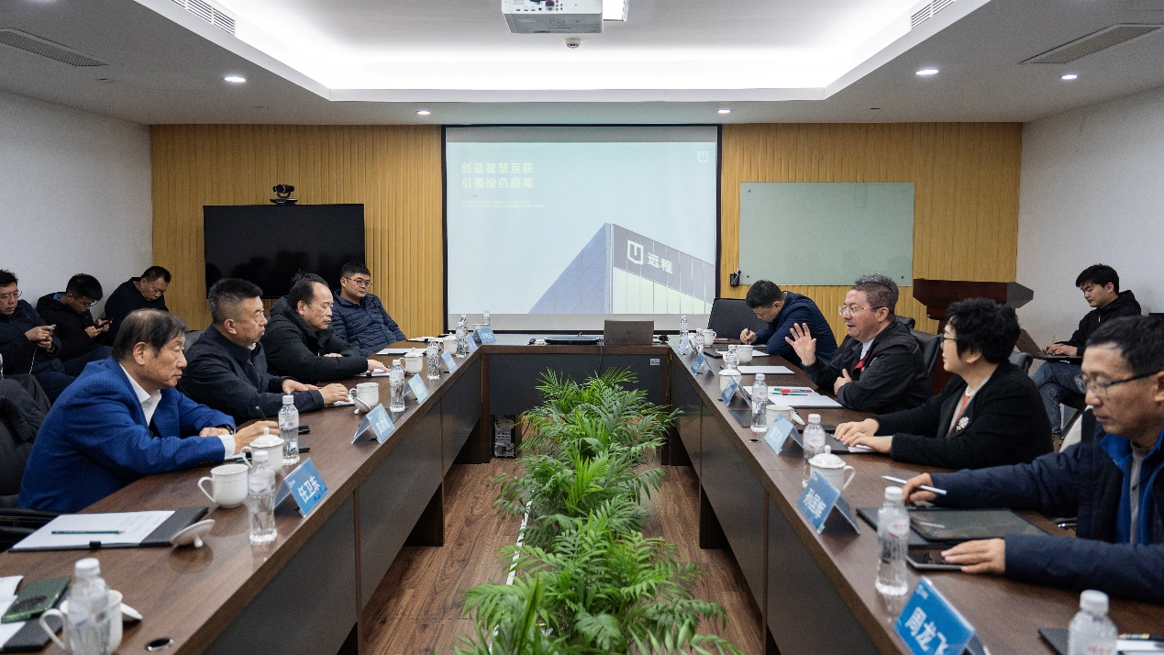

座谈中，签约代表一行表示西北地区具备丰富的自然资源，而远程新能源商用车集团拥有全系醇氢动力产品和完善的醇氢生态布局，多方协力合作可以在西北地区及全国深度推广绿色醇氢商用车，具有广阔市场前景。

周建群向签约代表一行介绍了远程新能源商用车集团醇氢动力特色技术路线，表示推广甲醇能源，不仅能有效改善物流行业的经济性难题、降低碳排放，还可以推进能源结构变革，保障国家能源安全。我国是全球目前最大的甲醇生产国和使用国，西北地区具有领先的“风光”产业链，以及煤矿能源资源和干线为主的物流场景，通过绿醇制备技术，远程醇氢重卡将成为西北地区完成运力绿色升级，实现干线物流现代化高质量发展，构建多元化绿色甲醇运力生态的重要拼图。

我国正在加快风电光伏发展，大力提升风电光伏发电规模。当前，中国风电光电装机已占全球的40%，各地弃风弃光情况严重，能否有效消纳风电光电，决定了风电光电的发展进程。甲醇是风电光电的最佳载体，为规模化消纳风电光电开辟了新路径。醇氢生态科技围绕“1.2.3.3”生态战略，以车辆推广为核心，围绕资本与产品市场双轮驱动，绿醇制备、甲醇加注、醇电汽车三位一体协同发展，能源开发绿色甲醇三步走，打造万亿级价值的中国特色绿色生态产业链。其中，甲醇制备“三步走”正从过去的煤制甲醇，到当前的二氧化碳加氢制甲醇，到未来的以风电光电为主的绿色甲醇。

未来，远程将充分发挥旗下醇氢生态优势，携手各方战略合作伙伴共同支持国家“双碳”战略和“一带一路”战略，全面支持新能源产业创新发展。